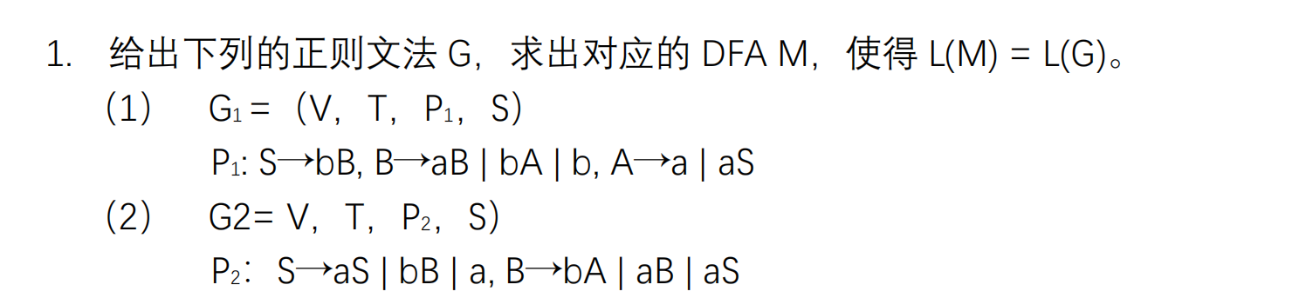
（1）对应的NFA和转化生成的DFA如下所示：
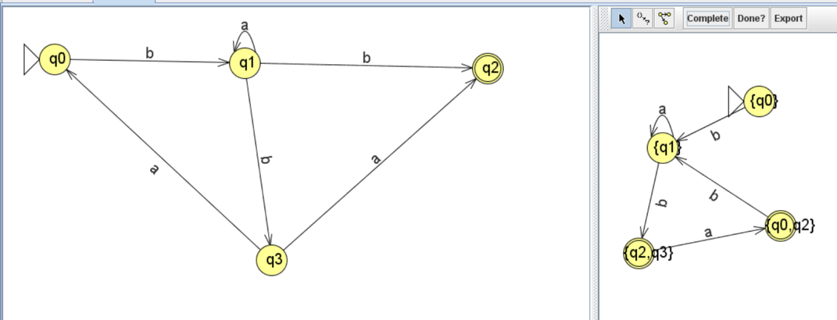
（2）对应的NFA和转化生成的DFA如下所示：
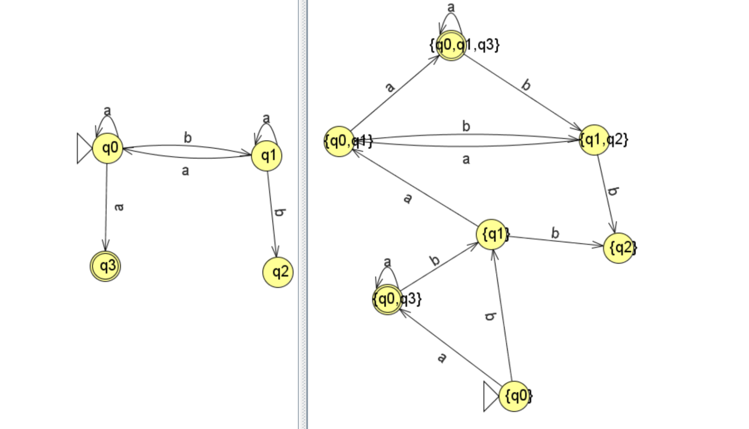
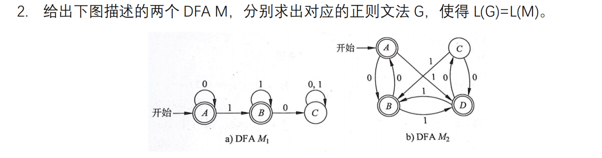
（a）
𝐺1= (𝑉, {0，1}, 𝑃1, 𝑆) S对应A
P1：S → 0S | 1B | ε | 1
B → 1B | 0C | ε
C → 0C | 1C
（b）
𝐺2= (𝑉, {0，1}, 𝑃2, 𝑆) S对应A
P2：S → 0B | 1D |0 | 1 | ε
B → 0S | 1D |0 | 1 | ε
C → 0D | 1S
D → 0C | 1B | ε

